Grafički prikaz linearne funkcije

Graf linearne funkcije zadan formulom f(x) = ax + b u pravokutnom koordinatnom sustavu u ravnini je pravac.
Jednadžba tog pravca je y = ax + b.

- Nacrtajte graf linearne funkcije f(x) = 2x - 1.
x | -1 | 0 | 1
y = 2x - 1
(x,y)

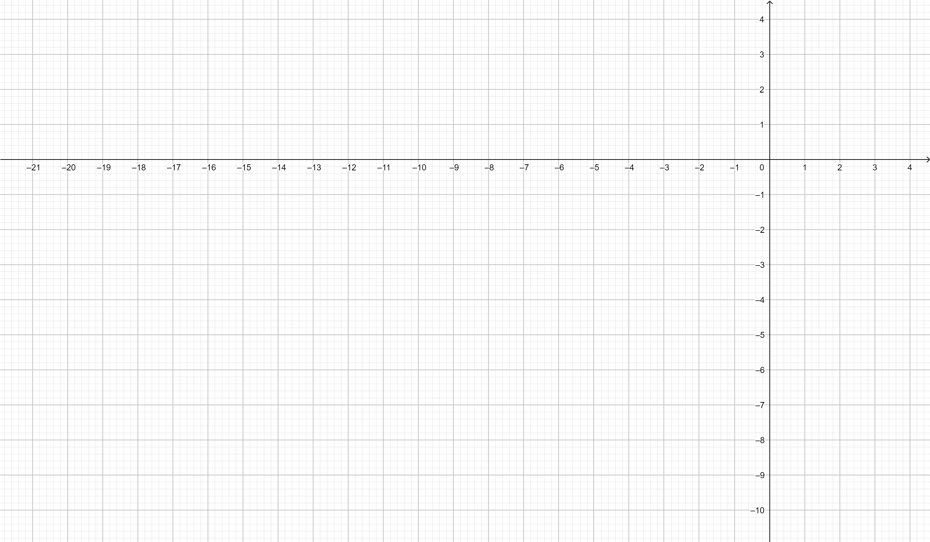

- Nacrtajte graf linearne funkcije f(x) = -3x - 1 .
x | -1 | 0 | 1
y = -3x - 1
(x,y)

